Федеральное государственное бюджетное образовательное учреждение высшего образования «Красноярский государственный медицинский университет имени профессора В.Ф. Войно-Ясенецкого»

Министерства здравоохранения Российской Федерации

Фармацевтический колледж

**ДНЕВНИК**

**производственной практики**

МДК. 02.01. Технология изготовления лекарственных форм

Ф.И.О Смирнова Алена Николаевна

Место прохождения практики Аптека ФГБУ ФСНКЦ ФМБА России

с «__10___» _декабря___ 2021_ г. по «_ 24_» _декабря___2021_ г.

Руководители практики:

Общий – Баранкина Наталья Борисовна

Непосредственный –провизор-аналитик аптеки Полежаева Зарипат Магомедовна

Методический – Дроздова Ирина Владимировна, преподаватель

Красноярск, 2021___

**СОДЕРЖАНИЕ**

ЦЕЛИ И ЗАДАЧИ ПРАКТИКИ 3

ЗНАНИЯ, УМЕНИЯ, ПРАКТИЧЕСКИЙ ОПЫТ, КОТОРЫМИ ДОЛЖЕН ОВЛАДЕТЬ СТУДЕНТ ПОСЛЕ ПРОХОЖДЕНИЯ ПРАКТИКИ 4

ТЕМАТИЧЕСКИЙ ПЛАН 5

ГРАФИК ПРОХОЖДЕНИЯ ПРАКТИКИ 6

ГЛАВА 1. ОЗНАКОМЛЕНИЕ СО СТРУКТУРОЙ ПРОИЗВОДСТВЕННОЙ АПТЕКИ И ОРГАНИЗАЦИЕЙ РАБОТЫ ФАРМАЦЕВТА (6 ЧАСОВ) 7

ГЛАВА 2. ИЗГОТОВЛЕНИЕ ТВЁРДЫХ ЛЕКАРСТВЕННЫХ ФОРМ. ОФОРМЛЕНИЕ ЛЕКАРСТВЕННЫХ ФОРМ К ОТПУСКУ (6 ЧАСОВ) 14

ГЛАВА 3. ИЗГОТОВЛЕНИЕ МЯГКИХ ЛЕКАРСТВЕННЫХ ФОРМ. ОФОРМЛЕНИЕ ЛЕКАРСТВЕННЫХ ФОРМ К ОТПУСКУ (18 ЧАСОВ). 15

ГЛАВА 4. ИЗГОТОВЛЕНИЕ КОНЦЕНТРИРОВАННЫХ РАСТВОРОВ, ВНУТРИАПТЕЧНЫХ ЗАГОТОВОК, ИХ ОФОРМЛЕНИЕ (6 ЧАСОВ). 17

ГЛАВА 5. ИЗГОТОВЛЕНИЕ ЖИДКИХ ЛЕКАРСТВЕННЫХ ФОРМ ОФОРМЛЕНИЕ К ОТПУСКУ (18 ЧАСОВ) 18

ГЛАВА 6. ИЗГОТОВЛЕНИЕ СТЕРИЛЬНЫХ И АСЕПТИЧЕСКИ ИЗГОТОВЛЕННЫХ ЛЕКАРСТВЕННЫХ ФОРМ, ОФОРМЛЕНИЕ К ОТПУСКУ (18 ЧАСОВ) 20

ОТЧЕТ ПО ПРОИЗВОДСТВЕННОЙ ПРАКТИКИ 56

# ЦЕЛИ И ЗАДАЧИ ПРАКТИКИ

**Цель** производственной практики МДК. 02.01. Технология изготовления лекарственных форм» состоит в закреплении и углублении теоретической подготовки обучающегося, приобретении им практических умений, формировании компетенций, составляющих содержание профессиональной деятельности фармацевта.

**Задачами являются**:

1. Ознакомление со структурой производственной аптеки и организацией работы фармацевта;
2. Формирование основ социально-личностной компетенции путем

приобретения студентом навыков межличностного общения с фармацевтическим персоналом;

1. Формирование умений и практического опыта при изготовлении лекарственных форм;

5. Обучение организации рабочего места фармацевта, соблюдение санитарно-гигиенического режима, охраны труда, техники безопасности и противопожарной безопасности;

4. Обучение студентов оформлению документов первичного учета.

# ЗНАНИЯ, УМЕНИЯ, ПРАКТИЧЕСКИЙ ОПЫТ, КОТОРЫМИ ДОЛЖЕН ОВЛАДЕТЬ СТУДЕНТ ПОСЛЕ ПРОХОЖДЕНИЯ ПРАКТИКИ

**Знания:**

* нормативно-правовая база по изготовлению лекарственных форм и внутриаптечному контролю;
* порядок выписывания рецептов и требований;
* требования производственной санитарии;
* правила изготовления твердых, жидких, мягких, стерильных и асептических лекарственных форм;
* физико-химические свойства лекарственных средств;- виды внутриаптечного контроля;
* правила оформления лекарственных форм к отпуску.

**Умения:**

* готовить твердые, жидкие, мягкие, стерильные, асептические лекарственные формы;
* проводить обязательные виды внутриаптечного контроля качества лекарственных средств, регистрировать результаты контроля, упаковывать и оформлять лекарственные средства к отпуску, пользоваться нормативной документацией;

**Практический опыт:**

* приготовления лекарственных средств;
* проведения обязательных видов внутриаптечного контроля лекарственных средств и оформления их к отпуску.

# ТЕМАТИЧЕСКИЙ ПЛАН

|  |  |  |  |
| --- | --- | --- | --- |
| **№** | **Наименование разделов и тем практики** | | **Всего часов** |
| 1 | Ознакомление со структурой производственной аптеки и организацией работы фармацевта | | 6 |
| 2 | Изготовление твёрдых лекарственных форм.  Оформление лекарственных форм к отпуску. | | 6 |
| 3 | Изготовление мягких лекарственных форм. Оформление лекарственных форм к отпуску. | | 18 |
| 4 | Изготовление концентрированных растворов, внутриаптечных заготовок, их оформление. | | 6 |
| 5 | Изготовление жидких лекарственных форм, оформление к отпуску | | 18 |
| 6 | Изготовление стерильных и асептически изготовленных лекарственных форм, оформление к отпуску. | | 18 |
|  | Итого | | 72 |
| **Вид промежуточной аттестации** | | дифференцированный зачет |  |

# ГРАФИК ПРОХОЖДЕНИЯ ПРАКТИКИ

|  |  |  |  |  |
| --- | --- | --- | --- | --- |
| Дата | Время начало работы | Время окончания работы | Оценка | Подпись руководителя |
| 10.12.21 | 9:00 | 15:00 |  |  |
| 13.12.21 | 9:00 | 15:00 |  |  |
| 14.12.21 | 9:00 | 15:00 |  |  |
| 15.12.21 | 9:00 | 15:00 |  |  |
| 16.12.21 | 9:00 | 15:00 |  |  |
| 17.12.21 | 9:00 | 15:00 |  |  |
| 20.12.21 | 9:00 | 15:00 |  |  |
| 21.12.21 | 9:00 | 15:00 |  |  |
| 22.12.21 | 9:00 | 15:00 |  |  |
| 23.12.21 | 9:00 | 15:00 |  |  |
| 24.12.21 | 9:00 | 15:00 |  |  |

# ГЛАВА 1. ОЗНАКОМЛЕНИЕ СО СТРУКТУРОЙ ПРОИЗВОДСТВЕННОЙ АПТЕКИ И ОРГАНИЗАЦИЕЙ РАБОТЫ ФАРМАЦЕВТА (6 ЧАСОВ)

Ассистентская комната- оснащена специальной аптечной мебелью, приборами, оборудованием. Организовано несколько специализированных рабочих мест для приготовления лекарств и рабочее место для контроля их качества.

Материальная комната - комната в которой хранятся лекарственные субстанции и лп. Оснащена стеллажами, шкафами, холодильниками с разными температурными режимами для соблюдения условий хранения товарно-материальных ценностей в аптеках.

Асептический блок- помещение аптеки для изготовления лекарственных препаратов в условиях асептики, специально сконструированное, оборудованное и ис­пользуемое таким образом, чтобы исключить микробную конта­минацию препаратов и загрязнение механическими включениями.

Дистилляционная комната- оснащается аппаратами для получения и емкостями для хранения дистиллированной воды в соответствии с действующими требованиями по санитарному режиму аптек.

Моечная комната - помещение для мойки посуды и приборов использованных в ходе работы производственного отдела. Оснащается оборудованием, обеспечивающим выполнение требований по санитарному режиму аптек.

Права и обязанности фармацевта

Должностные обязанности фармацевта:

-Проводить контроль качества лекарственных средств на стадиях изготовления, транспортировки, хранения и реализации.

-Осуществлять отпуск изготовленных в аптеке и готовых лекарственных средств и изделий медицинского назначения.

-Проводить мероприятия по организации лекарственного обеспечения населения (формирование спроса на лекарственные средства и изделия медицинского назначения, определение потребности в них, составление заявки-заказа на лекарственные средства).

-Участвовать в приемке товара, его распределении по местам хранения.

-Обеспечивать условия хранения лекарственных средств и изделий медицинского назначения в соответствии с их физико-химическими свойствами и действующими правилами хранения.

-Изготавливать лекарственные средства с учетом особенностей технологического процесса в условиях аптек, фармацевтических предприятий.

-Осуществлять рациональную о

-Проводить санитарно-просветительную и информационную работу среди населения о лекарственных средствах и изделиях медицинского назначения, их применении и хранении в домашних условиях.

-Оказывать доврачебную помощь при неотложных состояниях.

-Определять правильности оформления рецептов /требований/ (соответствие прописанных доз возрасту больного, совместимость ингредиентов) на различные лекарственные средства, в т.ч. ядовитые и сильнодействующие, с учетом существующих требований по их отпуску.

-Выполнять требования гигиены труда, техники безопасности, противопожарной безопасности и производственной санитарии.

-Оказывать консультативную помощь фасовщикам по расфасовке лекарственных средств.

-Осуществлять контроль разовых и суточных доз лекарственных средств списков А и Б, расчет общей массы и объема лекарственного средства и отдельных его ингредиентов по массе, объему и каплям, контроль сроков годности лекарственных средств.

-Обеспечивать соблюдение фармацевтического порядка и санитарно-гигиенического режима на рабочем месте.

-Оформлять документацию по фармацевтической деятельности, рациональному использованию производственного оборудования, приборов, аппаратов, средств малой механизации, электронно-вычислительной и компьютерной техники.

-Соблюдать морально-правовые нормы профессионального общения.

Фармацевт вправе:

-Вносить предложения руководству по повышению доступности и качества лекарственной помощи населению.

-Иметь доступ к информации, необходимой для качественного выполнения функциональных обязанностей средних фармацевтических кадров.

-Совершенствовать систему организации труда средних фармацевтических кадров на основе передового опыта, внедрения новых технологий.

-Принимать участие в работе совещаний, конференций, секций фармацевтических ассоциаций.

-Повышать квалификацию, проходить аттестацию на присвоение квалификационной категории.

Таблица 1.

|  |  |
| --- | --- |
| Приказы  (№ приказа, год издания) | Наименования приказа |
| 751н от 26.10.2015 г | «Об утверждении правил изготовления и отпуска лекарственных препаратов для медицинского применения аптечными организациями, индивидуальными предпринимателями, имеющими лицензию на фармацевтическую деятельность» |
| СП 2.1.3678-20 от 24.12.2020г | "Санитарно-эпидемиологические требования к эксплуатации помещений, зданий, сооружений, оборудования и транспорта,  а также условиям деятельности хозяйствующих субъектов,  осуществляющих продажу товаров, выполнение работ или оказание услуг" |
| ГФ XIV от 1.12.2018г | XIV издание Государственной фармакопеи Российской Федерации |
| 706н от 23.08.2010 г | «Об утверждении Правил хранения лекарственных средств» |
| ФЗ №61 от 12 апреля 2010 г | «Об обращении лекарственных средств» |
| Приказ Минздрава России от 20.12.2012 № 1175н | «Об утверждении Порядка назначения и выписывания лекарственных препаратов, а также форм рецептурных бланков на лекарственные препараты, порядка оформления указанных бланков, их учета и хранения» |
| Приказ Министерства здравоохранения РФ от 31 августа 2016 г. № 646н | «Об утверждении Правил надлежащей практики хранения и перевозки лекарственных препаратов для медицинского применения» |
| Приказ Минздрава России от 14.01.2019 N 4н | «Об утверждении порядка назначения лекарственных препаратов, форм рецептурных бланков на лекарственные препараты, порядка оформления указанных бланков, их учета и хранения» |

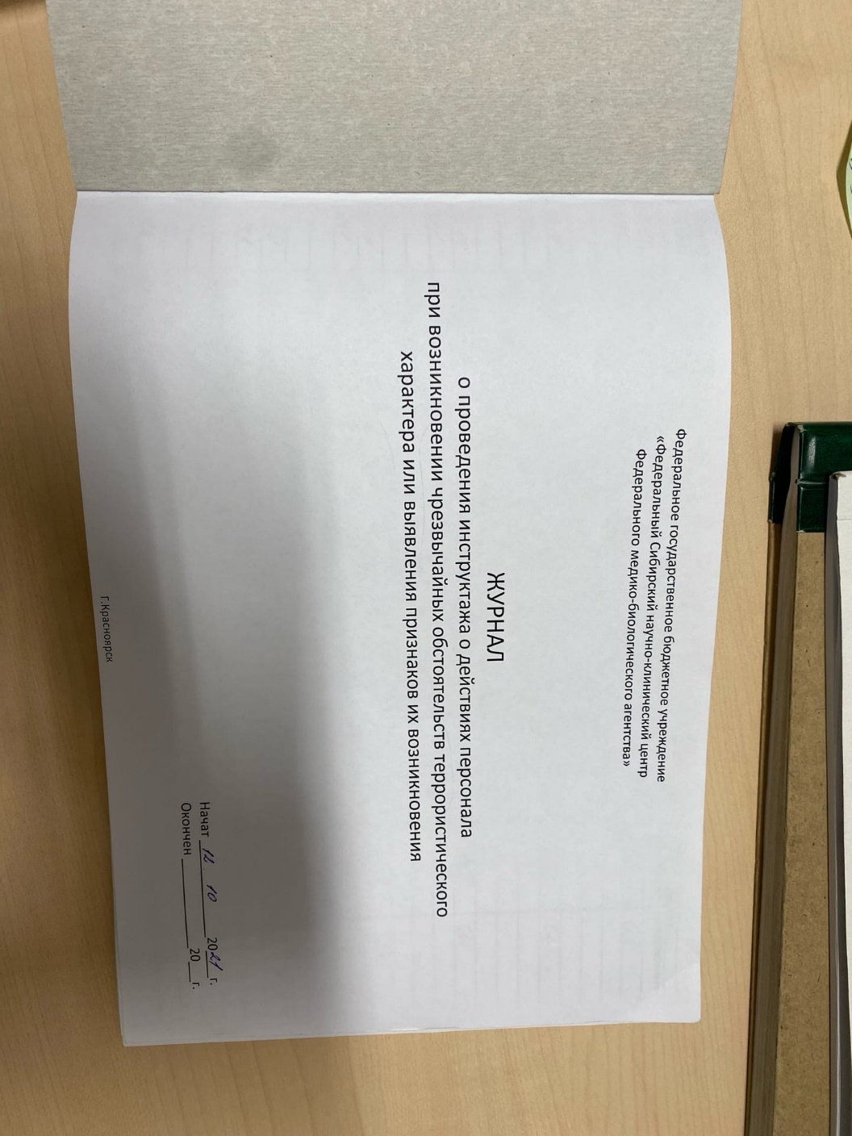

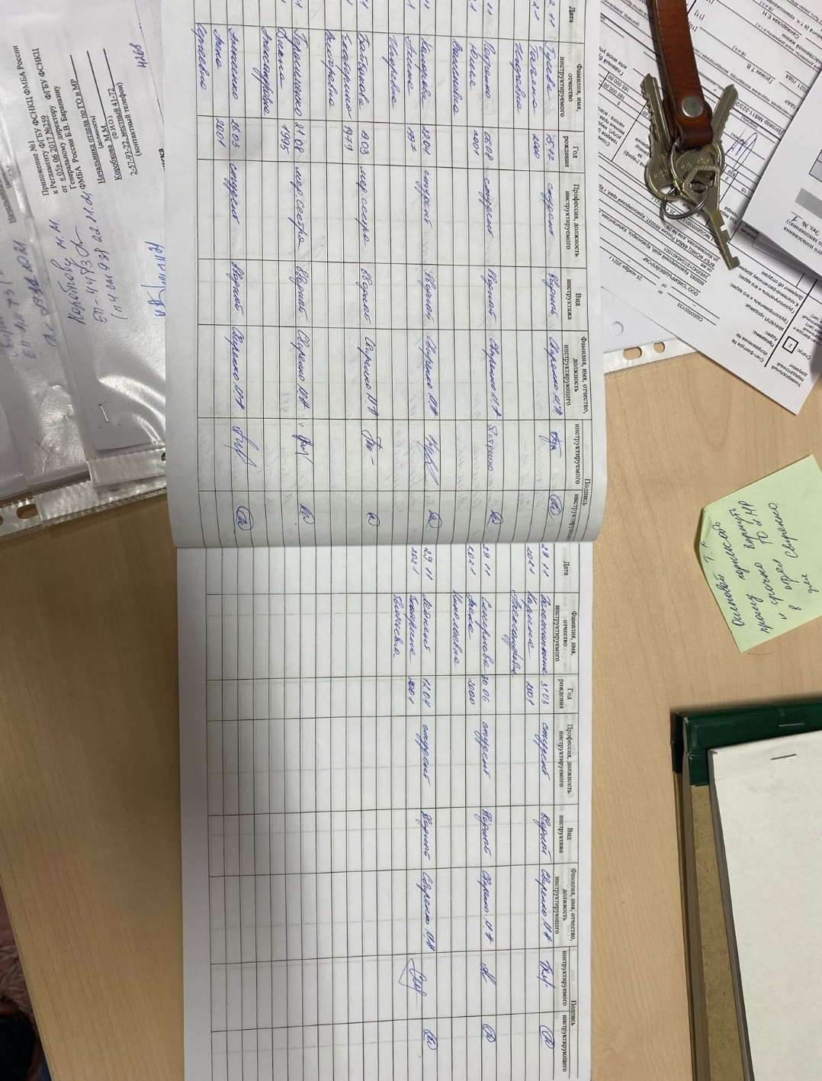

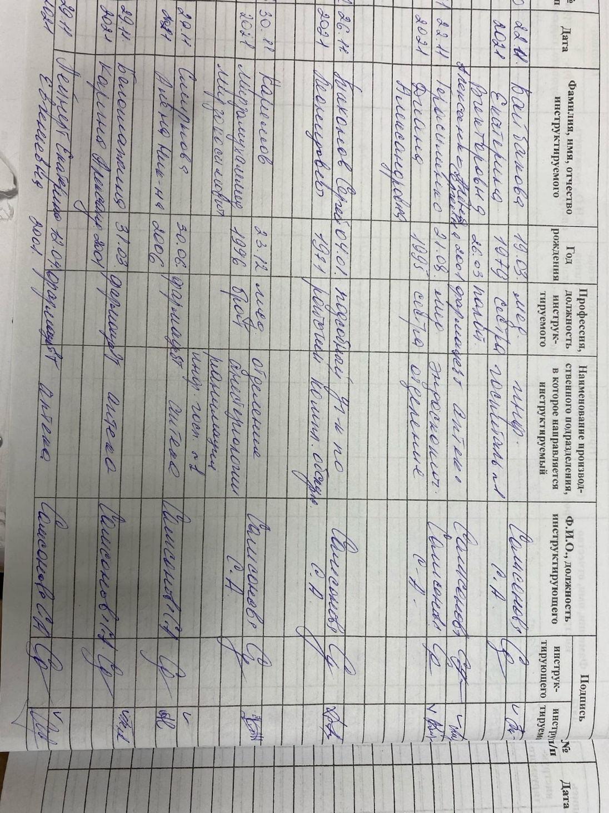

# ГЛАВА 2. ИЗГОТОВЛЕНИЕ ТВЁРДЫХ ЛЕКАРСТВЕННЫХ ФОРМ. ОФОРМЛЕНИЕ ЛЕКАРСТВЕННЫХ ФОРМ К ОТПУСКУ (6 ЧАСОВ)

Порошки – лекарственная форма, состоящая из твердых отдельных сухих частиц различной дисперсности, обладающая свойством сыпучести.

Процесс получения порошков состоит из следующих стадий:

– измельчение исходных веществ;

– получение однородного порошка (просеивание);

– смешивание;

– фасовка, упаковка, маркировка.

В качестве вспомогательных веществ, входящих в состав порошков, используют индифферентные наполнители, солюбилизаторы, корригенты вкуса, красители, консерванты, разрешенные к медицинскому применению.

Порошки могут содержать вспомогательные вещества, обеспечивающие растворение или диспергирование, предотвращающие слеживаемость, снижающие гигроскопичность, регулирующие или стабилизирующие рН, либо стабилизирующие фармацевтическую субстанцию и др.

# ГЛАВА 3. ИЗГОТОВЛЕНИЕ МЯГКИХ ЛЕКАРСТВЕННЫХ ФОРМ. ОФОРМЛЕНИЕ ЛЕКАРСТВЕННЫХ ФОРМ К ОТПУСКУ (18 ЧАСОВ).

Мази – мягкая лекарственная форма, предназначенная для нанесения на кожу, раны и слизистые оболочки.

По типу дисперсных систем различают мази гомогенные (сплавы, растворы), гетерогенные (суспензионные, эмульсионные) и комбинированные.

Технология мазей должна обеспечивать максимальное диспергирование и равномерное распределение действующих веществ в основе. Консистенция мази должна обеспечивать легкость нанесения и равномерное распределение на коже или слизистой оболочке. Стабильность мази должна гарантировать неизменность ее состава при хранении и применении.

Основу для мазей следует выбирать с учетом назначения лекарственного средства, эффективности, безопасности и биодоступности действующих веществ, совместимости компонентов лекарственного средства, реологических свойств, стабильности в течение срока годности.

Суппозитории – твердая при комнатной температуре дозированная лекарственная форма, содержащая одно или более действующих веществ, растворенных или диспергированных в подходящей основе, предназначенная для введения в полости тела и расплавляющаяся (растворяющаяся, распадающаяся) при температуре тела.

Различают суппозитории ректальные, вагинальные и палочки.

Суппозитории в промышленных условиях могут быть получены методом выливания расплавленной массы в формы или методом прессования.

В аптеках суппозитории получают методом ручного формования или выливания.

Наиболее часто применяемым в промышленном производстве является метод выливания расплавленной массы в формы. Производство суппозиториев указанным способом проводится по следующей схеме: приготовление основы, подготовка действующих веществ, введение в основу действующих веществ и гомогенизация, формование и упаковка.

Действующие вещества, при необходимости измельчённые и просеянные, вводят непосредственно в основу в виде водного раствора или раствора в другом подходящем гидрофильном растворителе (для гидрофильных веществ), в виде раствора в жирах или липофильных растворителях (для липофильных веществ) или суспензий растёртых порошков в основах (нерастворимые в воде и жирах).

Термолабильные вещества вводят в основу перед гомогенизацией и формованием при минимально возможной температуре основы, необходимой для сохранения качества веществ и структурных свойств основы.

Метод прессования используется реже. Его преимуществами являются возможность избежать деструкции термолабильных действующих веществ, отсутствие седиментации действующего вещества и предотвращение его несовместимости с расплавленной суппозиторной основой.

В состав суппозиториев могут входить различные группы разрешённых для медицинского применения вспомогательных веществ: эмульгаторы, консерванты, антиоксиданты, стабилизаторы и другие.

# ГЛАВА 4. ИЗГОТОВЛЕНИЕ КОНЦЕНТРИРОВАННЫХ РАСТВОРОВ, ВНУТРИАПТЕЧНЫХ ЗАГОТОВОК, ИХ ОФОРМЛЕНИЕ (6 ЧАСОВ).

Концентрированные растворы (концентраты) – заранее изготовленные растворы лекарственных веществ более высокой концентрации, чем концентрация, в которой эти вещества выписываются в рецептах.

Рекомендуется изготавливать концентрированные растворы из веществ гигроскопичных, выветривающихся, содержащих значительное количество кристаллизационной воды.

При изготовлении концентратов следует избегать концентраций, близких к насыщенным, т.к. при понижении температуры возможна кристаллизация растворенного вещества.

Концентрированные растворы изготавливаются по мере необходимости и с учетом срока их годности. Приготовленные концентраты регистрируются в "Книге учета лабораторных и фасовочных работ".

Все приготовленные концентрированные растворы подлежат химическому анализу, проверке на отсутствие механических включений и регистрируются в Журнале регистрации органолептического, физического и химического контроля концентратов.

Внутриаптечная заготовка - это предварительное изготовление лекарственных форм по часто встречающимся рецептурным прописям. За одно лекарственное средство, изготовленное в аптеке в порядке внутриаптечной заготовки, принимается единичная упаковка в готовом для отпуска виде, оформленная в соответствии с установленными правилами..

# ГЛАВА 5. ИЗГОТОВЛЕНИЕ ЖИДКИХ ЛЕКАРСТВЕННЫХ ФОРМ ОФОРМЛЕНИЕ К ОТПУСКУ (18 ЧАСОВ)

Растворы – жидкая лекарственная форма, получаемая растворением жидких, твердых или газообразных веществ в соответствующем растворителе или смеси взаимосмешивающихся растворителей с образованием гомогенных дисперсных систем.

К растворам относятся:

* собственно растворы
* капли
* микстуры
* ароматные воды
* сиропы
* концентраты для приготовления растворов
* порошки для приготовления растворов
* таблетки для приготовления растворов
* гранулы для приготовления растворов
* лиофилизаты для приготовления растворов

По применению различают растворы для внутреннего, наружного и местного применения.

Растворы могут быть в жидкой или твердой форме в виде порошков, таблеток, гранул или др., предназначенных для последующего приготовления раствора.

В зависимости от природы растворителя растворы разделяют на водные и неводные.

Водные растворы получают растворением лекарственных веществ в соответствующем растворителе, разбавлением концентратов или стандартных растворов. Содержание лекарственных веществ в растворе выражают в массо-объемной, массовой или объемной концентрации.

Масляные растворы готовят при нагревании для увеличения скорости растворения лекарственных веществ.

Спиртовые растворы готовят без нагревания, используя спирт этиловый, который разводят водой очищенной до требуемой концентрации.

Ароматные воды готовят перегонкой эфирномасличного растительного сырья с водяным паром, растворением эфирного масла в воде или разведением концентратов. Для повышения устойчивости ароматных вод в их состав может быть добавлен спирт этиловый.

Водные растворы действующих веществ, подверженных гидролизу, окислению и другим процессам разложения, готовят непосредственно перед использованием.

# ГЛАВА 6. ИЗГОТОВЛЕНИЕ СТЕРИЛЬНЫХ И АСЕПТИЧЕСКИ ИЗГОТОВЛЕННЫХ ЛЕКАРСТВЕННЫХ ФОРМ, ОФОРМЛЕНИЕ К ОТПУСКУ (18 ЧАСОВ)

Стерильные лек.препараты производят с материалов и методов, предотвращающих загрязнение и обеспечивающих стерильность в соответствии с требованиями ОФС «Стерильность». Для их обеспечения используют методы и условия стерилизации, указанные в ОФС «Стерилизация».

К стерильным и асептическим л.ф. относят: парентеральные лек.формы, глазные капли, детские лек .формы для новорожденных и детей до года, лекарственные формы с антибиотиками. ОФС «Лекарственные формы для парентерального применения».

Это стерильные жидкие, мягкие, твердые лекарственные формы, предназначенные для введения в организм человека путем инъекций, инфузий или имплантации (с нарушением целостности кожных покровов или слизистых оболочек, минуя желудочно-кишечный тракт).

ЛВ для приготовления стерильных ЛФ хранят в небольших штангласах, закрытых стеклянными притёртыми пробками в закрытом шкафу. Перед наполнением штангласы моют и стерилизуют в сушильном шкафу. Штангласы должны иметь паспорт. Хранятся субстанции в штангласах не более 14 суток.

Готовят растворы для инъекций в аптечных условиях в больших ёмкостях, т.к. готовят очень большие объёмы. Перемешиваются ЛВ в этих ёмкостях специальными мешалками.

Запрещается одновременно изготавливать на одном рабочем месте несколько ЛФ с разными ЛВ или инъекционные растворы одного наименования, но разных концентраций.

После изготовления все растворы подвергаются полному химическому анализу.

После положительного результата растворы фильтруют. Сначала кладут ватно-марлевый тампон, затем складчатый фильтр. Складчатый фильтр делается для того, чтобы увеличить площадь соприкосновения с раствором и ускорить процесс фильтрации. Первые порции раствора фильтруют в подставку, чтобы обмыть все волоски фильтрующего материала и профильтрованный раствор фильтруют ещё, но уже во флакон. Затем ведут фильтрование в стерильные отпускные флаконы. При фильтровании принято закрывать воронку пергаментной бумагой, во избежание попадания туда механических примесей.

После фильтрации флакон закрывают резиновой пробкой и смотрят на чистоту, переворачивая флакон не сильно активно, создавая экран ладонью. Также на чистоту смотрят при помощи специального прибора. Если были замечены механические частицы, то флакон открывают, выливают раствор в подставку и фильтруют снова.

После того, как раствор получился чистый, отправляем флакон под обкатку и маркируем его биркой для стерилизации:

− название раствора, концентрация;

− дата приготовления;

− фамилия приготовившего.

После маркировки стерилизуют и после стерилизации обязательно смотрят на чистоту. После этого оформляют к отпуску: этикетка с синей сигнальной полосой. Должно быть написано «Для инъекций», «Стерильно» или «Приготовлено асептически» (когда саму л.ф. не стерилизуют). Всё пишется на русском языке без сокращений.

Если раствор не чистый после стерилизации, то повторно не стерилизуют, а бракуют. После стерилизации проводят повторный полный химический анализ (изымают 1 флакон из партии).

Готовят инъекционные растворы на воде для инъекций. Она должна отвечать требованиям, предъявляемым к воде очищенной, но кроме того она должна быть апирогенной и не должна содержать антимикробных веществ и других добавок. Вода, используемая при производстве лекарственных форм для парентерального применения, должна соответствовать требованиям ФС «Вода для инъекций».

|  |  |  |  |  |
| --- | --- | --- | --- | --- |
| №  п/п | Пропись рецепта, фармацевтическая экспертиза рецепта | Физикохимические свойства  лекарственных веществ | Определение лекарственной формы, теоретическое  обоснование, проверка  доз, расчеты, технология  изготовления, оформление  к отпуску | Примечание |
| 1 | 2 | 3 | 4 | 5 |
|  |  |  |  |  |
|  |  |  |  |  |
|  |  |  |  |  |
|  |  |  |  |  |
|  |  |  |  |  |
|  |  |  |  |  |
|  |  |  |  |  |
|  |  |  |  |  |
|  |  |  |  |  |
|  |  |  |  |  |
|  |  |  |  |  |
|  |  |  |  |  |
|  |  |  |  |  |
|  |  |  |  |  |
|  |  |  |  |  |
|  |  |  |  |  |
|  |  |  |  |  |
|  |  |  |  |  |
|  |  |  |  |  |
|  |  |  |  |  |
|  |  |  |  |  |
|  |  |  |  |  |
|  |  |  |  |  |
|  |  |  |  |  |
|  |  |  |  |  |
|  |  |  |  |  |
|  |  |  |  |  |
|  |  |  |  |  |
|  |  |  |  |  |
|  |  |  |  |  |
|  |  |  |  |  |
|  |  |  |  |  |
|  |  |  |  |  |
|  |  |  |  |  |
|  |  |  |  |  |
|  |  |  |  |  |
|  |  |  |  |  |

|  |  |  |  |  |
| --- | --- | --- | --- | --- |
| №  п/п | Пропись рецепта, фармацевтическая экспертиза рецепта | Физикохимические свойства  лекарственных веществ | Определение лекарственной формы, теоретическое  обоснование, проверка  доз, расчеты, технология  изготовления, оформление  к отпуску | Примечание |
| 1 | 2 | 3 | 4 | 5 |
|  |  |  |  |  |
|  |  |  |  |  |
|  |  |  |  |  |
|  |  |  |  |  |
|  |  |  |  |  |
|  |  |  |  |  |
|  |  |  |  |  |
|  |  |  |  |  |
|  |  |  |  |  |
|  |  |  |  |  |
|  |  |  |  |  |
|  |  |  |  |  |
|  |  |  |  |  |
|  |  |  |  |  |
|  |  |  |  |  |
|  |  |  |  |  |
|  |  |  |  |  |
|  |  |  |  |  |
|  |  |  |  |  |
|  |  |  |  |  |
|  |  |  |  |  |
|  |  |  |  |  |
|  |  |  |  |  |
|  |  |  |  |  |
|  |  |  |  |  |
|  |  |  |  |  |
|  |  |  |  |  |
|  |  |  |  |  |
|  |  |  |  |  |
|  |  |  |  |  |
|  |  |  |  |  |
|  |  |  |  |  |
|  |  |  |  |  |
|  |  |  |  |  |
|  |  |  |  |  |
|  |  |  |  |  |
|  |  |  |  |  |
| №  п/п | Пропись рецепта, фармацевтическая экспертиза рецепта | Физикохимические свойства  лекарственных веществ | Определение лекарственной формы, теоретическое  обоснование, проверка  доз, расчеты, технология  изготовления, оформление  к отпуску | Примечание |
| 1 | 2 | 3 | 4 | 5 |
|  |  |  |  |  |
|  |  |  |  |  |
|  |  |  |  |  |
|  |  |  |  |  |
|  |  |  |  |  |
|  |  |  |  |  |
|  |  |  |  |  |
|  |  |  |  |  |
|  |  |  |  |  |
|  |  |  |  |  |
|  |  |  |  |  |
|  |  |  |  |  |
|  |  |  |  |  |
|  |  |  |  |  |
|  |  |  |  |  |
|  |  |  |  |  |
|  |  |  |  |  |
|  |  |  |  |  |
|  |  |  |  |  |
|  |  |  |  |  |
|  |  |  |  |  |
|  |  |  |  |  |
|  |  |  |  |  |
|  |  |  |  |  |
|  |  |  |  |  |
|  |  |  |  |  |
|  |  |  |  |  |
|  |  |  |  |  |
|  |  |  |  |  |
|  |  |  |  |  |
|  |  |  |  |  |
|  |  |  |  |  |
|  |  |  |  |  |
|  |  |  |  |  |
|  |  |  |  |  |
|  |  |  |  |  |
|  |  |  |  |  |
| №  п/п | Пропись рецепта, фармацевтическая экспертиза рецепта | Физикохимические свойства  лекарственных веществ | Определение лекарственной формы, теоретическое  обоснование, проверка  доз, расчеты, технология  изготовления, оформление  к отпуску | Примечание |
| 1 | 2 | 3 | 4 | 5 |
|  |  |  |  |  |
|  |  |  |  |  |
|  |  |  |  |  |
|  |  |  |  |  |
|  |  |  |  |  |
|  |  |  |  |  |
|  |  |  |  |  |
|  |  |  |  |  |
|  |  |  |  |  |
|  |  |  |  |  |
|  |  |  |  |  |
|  |  |  |  |  |
|  |  |  |  |  |
|  |  |  |  |  |
|  |  |  |  |  |
|  |  |  |  |  |
|  |  |  |  |  |
|  |  |  |  |  |
|  |  |  |  |  |
|  |  |  |  |  |
|  |  |  |  |  |
|  |  |  |  |  |
|  |  |  |  |  |
|  |  |  |  |  |
|  |  |  |  |  |
|  |  |  |  |  |
|  |  |  |  |  |
|  |  |  |  |  |
|  |  |  |  |  |
|  |  |  |  |  |
|  |  |  |  |  |
|  |  |  |  |  |
|  |  |  |  |  |
|  |  |  |  |  |
|  |  |  |  |  |
|  |  |  |  |  |
|  |  |  |  |  |
| №  п/п | Пропись рецепта, фармацевтическая экспертиза рецепта | Физикохимические свойства  лекарственных веществ | Определение лекарственной формы, теоретическое  обоснование, проверка  доз, расчеты, технология  изготовления, оформление  к отпуску | Примечание |
| 1 | 2 | 3 | 4 | 5 |
|  |  |  |  |  |
|  |  |  |  |  |
|  |  |  |  |  |
|  |  |  |  |  |
|  |  |  |  |  |
|  |  |  |  |  |
|  |  |  |  |  |
|  |  |  |  |  |
|  |  |  |  |  |
|  |  |  |  |  |
|  |  |  |  |  |
|  |  |  |  |  |
|  |  |  |  |  |
|  |  |  |  |  |
|  |  |  |  |  |
|  |  |  |  |  |
|  |  |  |  |  |
|  |  |  |  |  |
|  |  |  |  |  |
|  |  |  |  |  |
|  |  |  |  |  |
|  |  |  |  |  |
|  |  |  |  |  |
|  |  |  |  |  |
|  |  |  |  |  |
|  |  |  |  |  |
|  |  |  |  |  |
|  |  |  |  |  |
|  |  |  |  |  |
|  |  |  |  |  |
|  |  |  |  |  |
|  |  |  |  |  |
|  |  |  |  |  |
|  |  |  |  |  |
|  |  |  |  |  |
|  |  |  |  |  |
|  |  |  |  |  |
| №  п/п | Пропись рецепта, фармацевтическая экспертиза рецепта | Физикохимические свойства  лекарственных веществ | Определение лекарственной формы, теоретическое  обоснование, проверка  доз, расчеты, технология  изготовления, оформление  к отпуску | Примечание |
| 1 | 2 | 3 | 4 | 5 |
|  |  |  |  |  |
|  |  |  |  |  |
|  |  |  |  |  |
|  |  |  |  |  |
|  |  |  |  |  |
|  |  |  |  |  |
|  |  |  |  |  |
|  |  |  |  |  |
|  |  |  |  |  |
|  |  |  |  |  |
|  |  |  |  |  |
|  |  |  |  |  |
|  |  |  |  |  |
|  |  |  |  |  |
|  |  |  |  |  |
|  |  |  |  |  |
|  |  |  |  |  |
|  |  |  |  |  |
|  |  |  |  |  |
|  |  |  |  |  |
|  |  |  |  |  |
|  |  |  |  |  |
|  |  |  |  |  |
|  |  |  |  |  |
|  |  |  |  |  |
|  |  |  |  |  |
|  |  |  |  |  |
|  |  |  |  |  |
|  |  |  |  |  |
|  |  |  |  |  |
|  |  |  |  |  |
|  |  |  |  |  |
|  |  |  |  |  |
|  |  |  |  |  |
|  |  |  |  |  |
|  |  |  |  |  |
|  |  |  |  |  |
| №  п/п | Пропись рецепта, фармацевтическая экспертиза рецепта | Физикохимические свойства  лекарственных веществ | Определение лекарственной формы, теоретическое  обоснование, проверка  доз, расчеты, технология  изготовления, оформление  к отпуску | Примечание |
| 1 | 2 | 3 | 4 | 5 |
|  |  |  |  |  |
|  |  |  |  |  |
|  |  |  |  |  |
|  |  |  |  |  |
|  |  |  |  |  |
|  |  |  |  |  |
|  |  |  |  |  |
|  |  |  |  |  |
|  |  |  |  |  |
|  |  |  |  |  |
|  |  |  |  |  |
|  |  |  |  |  |
|  |  |  |  |  |
|  |  |  |  |  |
|  |  |  |  |  |
|  |  |  |  |  |
|  |  |  |  |  |
|  |  |  |  |  |
|  |  |  |  |  |
|  |  |  |  |  |
|  |  |  |  |  |
|  |  |  |  |  |
|  |  |  |  |  |
|  |  |  |  |  |
|  |  |  |  |  |
|  |  |  |  |  |
|  |  |  |  |  |
|  |  |  |  |  |
|  |  |  |  |  |
|  |  |  |  |  |
|  |  |  |  |  |
|  |  |  |  |  |
|  |  |  |  |  |
|  |  |  |  |  |
|  |  |  |  |  |
|  |  |  |  |  |
|  |  |  |  |  |
| №  п/п | Пропись рецепта, фармацевтическая экспертиза рецепта | Физикохимические свойства  лекарственных веществ | Определение лекарственной формы, теоретическое  обоснование, проверка  доз, расчеты, технология  изготовления, оформление  к отпуску | Примечание |
| 1 | 2 | 3 | 4 | 5 |
|  |  |  |  |  |
|  |  |  |  |  |
|  |  |  |  |  |
|  |  |  |  |  |
|  |  |  |  |  |
|  |  |  |  |  |
|  |  |  |  |  |
|  |  |  |  |  |
|  |  |  |  |  |
|  |  |  |  |  |
|  |  |  |  |  |
|  |  |  |  |  |
|  |  |  |  |  |
|  |  |  |  |  |
|  |  |  |  |  |
|  |  |  |  |  |
|  |  |  |  |  |
|  |  |  |  |  |
|  |  |  |  |  |
|  |  |  |  |  |
|  |  |  |  |  |
|  |  |  |  |  |
|  |  |  |  |  |
|  |  |  |  |  |
|  |  |  |  |  |
|  |  |  |  |  |
|  |  |  |  |  |
|  |  |  |  |  |
|  |  |  |  |  |
|  |  |  |  |  |
|  |  |  |  |  |
|  |  |  |  |  |
|  |  |  |  |  |
|  |  |  |  |  |
|  |  |  |  |  |
|  |  |  |  |  |
|  |  |  |  |  |
| №  п/п | Пропись рецепта, фармацевтическая экспертиза рецепта | Физикохимические свойства  лекарственных веществ | Определение лекарственной формы, теоретическое  обоснование, проверка  доз, расчеты, технология  изготовления, оформление  к отпуску | Примечание |
| 1 | 2 | 3 | 4 | 5 |
|  |  |  |  |  |
|  |  |  |  |  |
|  |  |  |  |  |
|  |  |  |  |  |
|  |  |  |  |  |
|  |  |  |  |  |
|  |  |  |  |  |
|  |  |  |  |  |
|  |  |  |  |  |
|  |  |  |  |  |
|  |  |  |  |  |
|  |  |  |  |  |
|  |  |  |  |  |
|  |  |  |  |  |
|  |  |  |  |  |
|  |  |  |  |  |
|  |  |  |  |  |
|  |  |  |  |  |
|  |  |  |  |  |
|  |  |  |  |  |
|  |  |  |  |  |
|  |  |  |  |  |
|  |  |  |  |  |
|  |  |  |  |  |
|  |  |  |  |  |
|  |  |  |  |  |
|  |  |  |  |  |
|  |  |  |  |  |
|  |  |  |  |  |
|  |  |  |  |  |
|  |  |  |  |  |
|  |  |  |  |  |
|  |  |  |  |  |
|  |  |  |  |  |
|  |  |  |  |  |
|  |  |  |  |  |
|  |  |  |  |  |
| №  п/п | Пропись рецепта, фармацевтическая экспертиза рецепта | Физикохимические свойства  лекарственных веществ | Определение лекарственной формы, теоретическое  обоснование, проверка  доз, расчеты, технология  изготовления, оформление  к отпуску | Примечание |
| 1 | 2 | 3 | 4 | 5 |
|  |  |  |  |  |
|  |  |  |  |  |
|  |  |  |  |  |
|  |  |  |  |  |
|  |  |  |  |  |
|  |  |  |  |  |
|  |  |  |  |  |
|  |  |  |  |  |
|  |  |  |  |  |
|  |  |  |  |  |
|  |  |  |  |  |
|  |  |  |  |  |
|  |  |  |  |  |
|  |  |  |  |  |
|  |  |  |  |  |
|  |  |  |  |  |
|  |  |  |  |  |
|  |  |  |  |  |
|  |  |  |  |  |
|  |  |  |  |  |
|  |  |  |  |  |
|  |  |  |  |  |
|  |  |  |  |  |
|  |  |  |  |  |
|  |  |  |  |  |
|  |  |  |  |  |
|  |  |  |  |  |
|  |  |  |  |  |
|  |  |  |  |  |
|  |  |  |  |  |
|  |  |  |  |  |
|  |  |  |  |  |
|  |  |  |  |  |
|  |  |  |  |  |
|  |  |  |  |  |
|  |  |  |  |  |
|  |  |  |  |  |
| №  п/п | Пропись рецепта, фармацевтическая экспертиза рецепта | Физикохимические свойства  лекарственных веществ | Определение лекарственной формы, теоретическое  обоснование, проверка  доз, расчеты, технология  изготовления, оформление  к отпуску | Примечание |
| 1 | 2 | 3 | 4 | 5 |
|  |  |  |  |  |
|  |  |  |  |  |
|  |  |  |  |  |
|  |  |  |  |  |
|  |  |  |  |  |
|  |  |  |  |  |
|  |  |  |  |  |
|  |  |  |  |  |
|  |  |  |  |  |
|  |  |  |  |  |
|  |  |  |  |  |
|  |  |  |  |  |
|  |  |  |  |  |
|  |  |  |  |  |
|  |  |  |  |  |
|  |  |  |  |  |
|  |  |  |  |  |
|  |  |  |  |  |
|  |  |  |  |  |
|  |  |  |  |  |
|  |  |  |  |  |
|  |  |  |  |  |
|  |  |  |  |  |
|  |  |  |  |  |
|  |  |  |  |  |
|  |  |  |  |  |
|  |  |  |  |  |
|  |  |  |  |  |
|  |  |  |  |  |
|  |  |  |  |  |
|  |  |  |  |  |
|  |  |  |  |  |
|  |  |  |  |  |
|  |  |  |  |  |
|  |  |  |  |  |
|  |  |  |  |  |
|  |  |  |  |  |
| №  п/п | Пропись рецепта, фармацевтическая экспертиза рецепта | Физикохимические свойства  лекарственных веществ | Определение лекарственной формы, теоретическое  обоснование, проверка  доз, расчеты, технология  изготовления, оформление  к отпуску | Примечание |
| 1 | 2 | 3 | 4 | 5 |
|  |  |  |  |  |
|  |  |  |  |  |
|  |  |  |  |  |
|  |  |  |  |  |
|  |  |  |  |  |
|  |  |  |  |  |
|  |  |  |  |  |
|  |  |  |  |  |
|  |  |  |  |  |
|  |  |  |  |  |
|  |  |  |  |  |
|  |  |  |  |  |
|  |  |  |  |  |
|  |  |  |  |  |
|  |  |  |  |  |
|  |  |  |  |  |
|  |  |  |  |  |
|  |  |  |  |  |
|  |  |  |  |  |
|  |  |  |  |  |
|  |  |  |  |  |
|  |  |  |  |  |
|  |  |  |  |  |
|  |  |  |  |  |
|  |  |  |  |  |
|  |  |  |  |  |
|  |  |  |  |  |
|  |  |  |  |  |
|  |  |  |  |  |
|  |  |  |  |  |
|  |  |  |  |  |
|  |  |  |  |  |
|  |  |  |  |  |
|  |  |  |  |  |
|  |  |  |  |  |
|  |  |  |  |  |
|  |  |  |  |  |
| №  п/п | Пропись рецепта, фармацевтическая экспертиза рецепта | Физикохимические свойства  лекарственных веществ | Определение лекарственной формы, теоретическое  обоснование, проверка  доз, расчеты, технология  изготовления, оформление  к отпуску | Примечание |
| 1 | 2 | 3 | 4 | 5 |
|  |  |  |  |  |
|  |  |  |  |  |
|  |  |  |  |  |
|  |  |  |  |  |
|  |  |  |  |  |
|  |  |  |  |  |
|  |  |  |  |  |
|  |  |  |  |  |
|  |  |  |  |  |
|  |  |  |  |  |
|  |  |  |  |  |
|  |  |  |  |  |
|  |  |  |  |  |
|  |  |  |  |  |
|  |  |  |  |  |
|  |  |  |  |  |
|  |  |  |  |  |
|  |  |  |  |  |
|  |  |  |  |  |
|  |  |  |  |  |
|  |  |  |  |  |
|  |  |  |  |  |
|  |  |  |  |  |
|  |  |  |  |  |
|  |  |  |  |  |
|  |  |  |  |  |
|  |  |  |  |  |
|  |  |  |  |  |
|  |  |  |  |  |
|  |  |  |  |  |
|  |  |  |  |  |
|  |  |  |  |  |
|  |  |  |  |  |
|  |  |  |  |  |
|  |  |  |  |  |
|  |  |  |  |  |
|  |  |  |  |  |
| №  п/п | Пропись рецепта, фармацевтическая экспертиза рецепта | Физикохимические свойства  лекарственных веществ | Определение лекарственной формы, теоретическое  обоснование, проверка  доз, расчеты, технология  изготовления, оформление  к отпуску | Примечание |
| 1 | 2 | 3 | 4 | 5 |
|  |  |  |  |  |
|  |  |  |  |  |
|  |  |  |  |  |
|  |  |  |  |  |
|  |  |  |  |  |
|  |  |  |  |  |
|  |  |  |  |  |
|  |  |  |  |  |
|  |  |  |  |  |
|  |  |  |  |  |
|  |  |  |  |  |
|  |  |  |  |  |
|  |  |  |  |  |
|  |  |  |  |  |
|  |  |  |  |  |
|  |  |  |  |  |
|  |  |  |  |  |
|  |  |  |  |  |
|  |  |  |  |  |
|  |  |  |  |  |
|  |  |  |  |  |
|  |  |  |  |  |
|  |  |  |  |  |
|  |  |  |  |  |
|  |  |  |  |  |
|  |  |  |  |  |
|  |  |  |  |  |
|  |  |  |  |  |
|  |  |  |  |  |
|  |  |  |  |  |
|  |  |  |  |  |
|  |  |  |  |  |
|  |  |  |  |  |
|  |  |  |  |  |
|  |  |  |  |  |
|  |  |  |  |  |
|  |  |  |  |  |
| №  п/п | Пропись рецепта, фармацевтическая экспертиза рецепта | Физикохимические свойства  лекарственных веществ | Определение лекарственной формы, теоретическое  обоснование, проверка  доз, расчеты, технология  изготовления, оформление  к отпуску | Примечание |
| 1 | 2 | 3 | 4 | 5 |
|  |  |  |  |  |
|  |  |  |  |  |
|  |  |  |  |  |
|  |  |  |  |  |
|  |  |  |  |  |
|  |  |  |  |  |
|  |  |  |  |  |
|  |  |  |  |  |
|  |  |  |  |  |
|  |  |  |  |  |
|  |  |  |  |  |
|  |  |  |  |  |
|  |  |  |  |  |
|  |  |  |  |  |
|  |  |  |  |  |
|  |  |  |  |  |
|  |  |  |  |  |
|  |  |  |  |  |
|  |  |  |  |  |
|  |  |  |  |  |
|  |  |  |  |  |
|  |  |  |  |  |
|  |  |  |  |  |
|  |  |  |  |  |
|  |  |  |  |  |
|  |  |  |  |  |
|  |  |  |  |  |
|  |  |  |  |  |
|  |  |  |  |  |
|  |  |  |  |  |
|  |  |  |  |  |
|  |  |  |  |  |
|  |  |  |  |  |
|  |  |  |  |  |
|  |  |  |  |  |
|  |  |  |  |  |
|  |  |  |  |  |
| №  п/п | Пропись рецепта, фармацевтическая экспертиза рецепта | Физикохимические свойства  лекарственных веществ | Определение лекарственной формы, теоретическое  обоснование, проверка  доз, расчеты, технология  изготовления, оформление  к отпуску | Примечание |
| 1 | 2 | 3 | 4 | 5 |
|  |  |  |  |  |
|  |  |  |  |  |
|  |  |  |  |  |
|  |  |  |  |  |
|  |  |  |  |  |
|  |  |  |  |  |
|  |  |  |  |  |
|  |  |  |  |  |
|  |  |  |  |  |
|  |  |  |  |  |
|  |  |  |  |  |
|  |  |  |  |  |
|  |  |  |  |  |
|  |  |  |  |  |
|  |  |  |  |  |
|  |  |  |  |  |
|  |  |  |  |  |
|  |  |  |  |  |
|  |  |  |  |  |
|  |  |  |  |  |
|  |  |  |  |  |
|  |  |  |  |  |
|  |  |  |  |  |
|  |  |  |  |  |
|  |  |  |  |  |
|  |  |  |  |  |
|  |  |  |  |  |
|  |  |  |  |  |
|  |  |  |  |  |
|  |  |  |  |  |
|  |  |  |  |  |
|  |  |  |  |  |
|  |  |  |  |  |
|  |  |  |  |  |
|  |  |  |  |  |
|  |  |  |  |  |
|  |  |  |  |  |
| №  п/п | Пропись рецепта, фармацевтическая экспертиза рецепта | Физикохимические свойства  лекарственных веществ | Определение лекарственной формы, теоретическое  обоснование, проверка  доз, расчеты, технология  изготовления, оформление  к отпуску | Примечание |
| 1 | 2 | 3 | 4 | 5 |
|  |  |  |  |  |
|  |  |  |  |  |
|  |  |  |  |  |
|  |  |  |  |  |
|  |  |  |  |  |
|  |  |  |  |  |
|  |  |  |  |  |
|  |  |  |  |  |
|  |  |  |  |  |
|  |  |  |  |  |
|  |  |  |  |  |
|  |  |  |  |  |
|  |  |  |  |  |
|  |  |  |  |  |
|  |  |  |  |  |
|  |  |  |  |  |
|  |  |  |  |  |
|  |  |  |  |  |
|  |  |  |  |  |
|  |  |  |  |  |
|  |  |  |  |  |
|  |  |  |  |  |
|  |  |  |  |  |
|  |  |  |  |  |
|  |  |  |  |  |
|  |  |  |  |  |
|  |  |  |  |  |
|  |  |  |  |  |
|  |  |  |  |  |
|  |  |  |  |  |
|  |  |  |  |  |
|  |  |  |  |  |
|  |  |  |  |  |
|  |  |  |  |  |
|  |  |  |  |  |
|  |  |  |  |  |
|  |  |  |  |  |
| №  п/п | Пропись рецепта, фармацевтическая экспертиза рецепта | Физикохимические свойства  лекарственных веществ | Определение лекарственной формы, теоретическое  обоснование, проверка  доз, расчеты, технология  изготовления, оформление  к отпуску | Примечание |
| 1 | 2 | 3 | 4 | 5 |
|  |  |  |  |  |
|  |  |  |  |  |
|  |  |  |  |  |
|  |  |  |  |  |
|  |  |  |  |  |
|  |  |  |  |  |
|  |  |  |  |  |
|  |  |  |  |  |
|  |  |  |  |  |
|  |  |  |  |  |
|  |  |  |  |  |
|  |  |  |  |  |
|  |  |  |  |  |
|  |  |  |  |  |
|  |  |  |  |  |
|  |  |  |  |  |
|  |  |  |  |  |
|  |  |  |  |  |
|  |  |  |  |  |
|  |  |  |  |  |
|  |  |  |  |  |
|  |  |  |  |  |
|  |  |  |  |  |
|  |  |  |  |  |
|  |  |  |  |  |
|  |  |  |  |  |
|  |  |  |  |  |
|  |  |  |  |  |
|  |  |  |  |  |
|  |  |  |  |  |
|  |  |  |  |  |
|  |  |  |  |  |
|  |  |  |  |  |
|  |  |  |  |  |
|  |  |  |  |  |
|  |  |  |  |  |
|  |  |  |  |  |
| №  п/п | Пропись рецепта, фармацевтическая экспертиза рецепта | Физикохимические свойства  лекарственных веществ | Определение лекарственной формы, теоретическое  обоснование, проверка  доз, расчеты, технология  изготовления, оформление  к отпуску | Примечание |
| 1 | 2 | 3 | 4 | 5 |
|  |  |  |  |  |
|  |  |  |  |  |
|  |  |  |  |  |
|  |  |  |  |  |
|  |  |  |  |  |
|  |  |  |  |  |
|  |  |  |  |  |
|  |  |  |  |  |
|  |  |  |  |  |
|  |  |  |  |  |
|  |  |  |  |  |
|  |  |  |  |  |
|  |  |  |  |  |
|  |  |  |  |  |
|  |  |  |  |  |
|  |  |  |  |  |
|  |  |  |  |  |
|  |  |  |  |  |
|  |  |  |  |  |
|  |  |  |  |  |
|  |  |  |  |  |
|  |  |  |  |  |
|  |  |  |  |  |
|  |  |  |  |  |
|  |  |  |  |  |
|  |  |  |  |  |
|  |  |  |  |  |
|  |  |  |  |  |
|  |  |  |  |  |
|  |  |  |  |  |
|  |  |  |  |  |
|  |  |  |  |  |
|  |  |  |  |  |
|  |  |  |  |  |
|  |  |  |  |  |
|  |  |  |  |  |
|  |  |  |  |  |
| №  п/п | Пропись рецепта, фармацевтическая экспертиза рецепта | Физикохимические свойства  лекарственных веществ | Определение лекарственной формы, теоретическое  обоснование, проверка  доз, расчеты, технология  изготовления, оформление  к отпуску | Примечание |
| 1 | 2 | 3 | 4 | 5 |
|  |  |  |  |  |
|  |  |  |  |  |
|  |  |  |  |  |
|  |  |  |  |  |
|  |  |  |  |  |
|  |  |  |  |  |
|  |  |  |  |  |
|  |  |  |  |  |
|  |  |  |  |  |
|  |  |  |  |  |
|  |  |  |  |  |
|  |  |  |  |  |
|  |  |  |  |  |
|  |  |  |  |  |
|  |  |  |  |  |
|  |  |  |  |  |
|  |  |  |  |  |
|  |  |  |  |  |
|  |  |  |  |  |
|  |  |  |  |  |
|  |  |  |  |  |
|  |  |  |  |  |
|  |  |  |  |  |
|  |  |  |  |  |
|  |  |  |  |  |
|  |  |  |  |  |
|  |  |  |  |  |
|  |  |  |  |  |
|  |  |  |  |  |
|  |  |  |  |  |
|  |  |  |  |  |
|  |  |  |  |  |
|  |  |  |  |  |
|  |  |  |  |  |
|  |  |  |  |  |
|  |  |  |  |  |
|  |  |  |  |  |
| №  п/п | Пропись рецепта, фармацевтическая экспертиза рецепта | Физикохимические свойства  лекарственных веществ | Определение лекарственной формы, теоретическое  обоснование, проверка  доз, расчеты, технология  изготовления, оформление  к отпуску | Примечание |
| 1 | 2 | 3 | 4 | 5 |
|  |  |  |  |  |
|  |  |  |  |  |
|  |  |  |  |  |
|  |  |  |  |  |
|  |  |  |  |  |
|  |  |  |  |  |
|  |  |  |  |  |
|  |  |  |  |  |
|  |  |  |  |  |
|  |  |  |  |  |
|  |  |  |  |  |
|  |  |  |  |  |
|  |  |  |  |  |
|  |  |  |  |  |
|  |  |  |  |  |
|  |  |  |  |  |
|  |  |  |  |  |
|  |  |  |  |  |
|  |  |  |  |  |
|  |  |  |  |  |
|  |  |  |  |  |
|  |  |  |  |  |
|  |  |  |  |  |
|  |  |  |  |  |
|  |  |  |  |  |
|  |  |  |  |  |
|  |  |  |  |  |
|  |  |  |  |  |
|  |  |  |  |  |
|  |  |  |  |  |
|  |  |  |  |  |
|  |  |  |  |  |
|  |  |  |  |  |
|  |  |  |  |  |
|  |  |  |  |  |
|  |  |  |  |  |
|  |  |  |  |  |
| №  п/п | Пропись рецепта, фармацевтическая экспертиза рецепта | Физикохимические свойства  лекарственных веществ | Определение лекарственной формы, теоретическое  обоснование, проверка  доз, расчеты, технология  изготовления, оформление  к отпуску | Примечание |
| 1 | 2 | 3 | 4 | 5 |
|  |  |  |  |  |
|  |  |  |  |  |
|  |  |  |  |  |
|  |  |  |  |  |
|  |  |  |  |  |
|  |  |  |  |  |
|  |  |  |  |  |
|  |  |  |  |  |
|  |  |  |  |  |
|  |  |  |  |  |
|  |  |  |  |  |
|  |  |  |  |  |
|  |  |  |  |  |
|  |  |  |  |  |
|  |  |  |  |  |
|  |  |  |  |  |
|  |  |  |  |  |
|  |  |  |  |  |
|  |  |  |  |  |
|  |  |  |  |  |
|  |  |  |  |  |
|  |  |  |  |  |
|  |  |  |  |  |
|  |  |  |  |  |
|  |  |  |  |  |
|  |  |  |  |  |
|  |  |  |  |  |
|  |  |  |  |  |
|  |  |  |  |  |
|  |  |  |  |  |
|  |  |  |  |  |
|  |  |  |  |  |
|  |  |  |  |  |
|  |  |  |  |  |
|  |  |  |  |  |
|  |  |  |  |  |
|  |  |  |  |  |
| №  п/п | Пропись рецепта, фармацевтическая экспертиза рецепта | Физикохимические свойства  лекарственных веществ | Определение лекарственной формы, теоретическое  обоснование, проверка  доз, расчеты, технология  изготовления, оформление  к отпуску | Примечание |
| 1 | 2 | 3 | 4 | 5 |
|  |  |  |  |  |
|  |  |  |  |  |
|  |  |  |  |  |
|  |  |  |  |  |
|  |  |  |  |  |
|  |  |  |  |  |
|  |  |  |  |  |
|  |  |  |  |  |
|  |  |  |  |  |
|  |  |  |  |  |
|  |  |  |  |  |
|  |  |  |  |  |
|  |  |  |  |  |
|  |  |  |  |  |
|  |  |  |  |  |
|  |  |  |  |  |
|  |  |  |  |  |
|  |  |  |  |  |
|  |  |  |  |  |
|  |  |  |  |  |
|  |  |  |  |  |
|  |  |  |  |  |
|  |  |  |  |  |
|  |  |  |  |  |
|  |  |  |  |  |
|  |  |  |  |  |
|  |  |  |  |  |
|  |  |  |  |  |
|  |  |  |  |  |
|  |  |  |  |  |
|  |  |  |  |  |
|  |  |  |  |  |
|  |  |  |  |  |
|  |  |  |  |  |
|  |  |  |  |  |
|  |  |  |  |  |
|  |  |  |  |  |
| №  п/п | Пропись рецепта, фармацевтическая экспертиза рецепта | Физикохимические свойства  лекарственных веществ | Определение лекарственной формы, теоретическое  обоснование, проверка  доз, расчеты, технология  изготовления, оформление  к отпуску | Примечание |
| 1 | 2 | 3 | 4 | 5 |
|  |  |  |  |  |
|  |  |  |  |  |
|  |  |  |  |  |
|  |  |  |  |  |
|  |  |  |  |  |
|  |  |  |  |  |
|  |  |  |  |  |
|  |  |  |  |  |
|  |  |  |  |  |
|  |  |  |  |  |
|  |  |  |  |  |
|  |  |  |  |  |
|  |  |  |  |  |
|  |  |  |  |  |
|  |  |  |  |  |
|  |  |  |  |  |
|  |  |  |  |  |
|  |  |  |  |  |
|  |  |  |  |  |
|  |  |  |  |  |
|  |  |  |  |  |
|  |  |  |  |  |
|  |  |  |  |  |
|  |  |  |  |  |
|  |  |  |  |  |
|  |  |  |  |  |
|  |  |  |  |  |
|  |  |  |  |  |
|  |  |  |  |  |
|  |  |  |  |  |
|  |  |  |  |  |
|  |  |  |  |  |
|  |  |  |  |  |
|  |  |  |  |  |
|  |  |  |  |  |
|  |  |  |  |  |
|  |  |  |  |  |
| №  п/п | Пропись рецепта, фармацевтическая экспертиза рецепта | Физикохимические свойства  лекарственных веществ | Определение лекарственной формы, теоретическое  обоснование, проверка  доз, расчеты, технология  изготовления, оформление  к отпуску | Примечание |
| 1 | 2 | 3 | 4 | 5 |
|  |  |  |  |  |
|  |  |  |  |  |
|  |  |  |  |  |
|  |  |  |  |  |
|  |  |  |  |  |
|  |  |  |  |  |
|  |  |  |  |  |
|  |  |  |  |  |
|  |  |  |  |  |
|  |  |  |  |  |
|  |  |  |  |  |
|  |  |  |  |  |
|  |  |  |  |  |
|  |  |  |  |  |
|  |  |  |  |  |
|  |  |  |  |  |
|  |  |  |  |  |
|  |  |  |  |  |
|  |  |  |  |  |
|  |  |  |  |  |
|  |  |  |  |  |
|  |  |  |  |  |
|  |  |  |  |  |
|  |  |  |  |  |
|  |  |  |  |  |
|  |  |  |  |  |
|  |  |  |  |  |
|  |  |  |  |  |
|  |  |  |  |  |
|  |  |  |  |  |
|  |  |  |  |  |
|  |  |  |  |  |
|  |  |  |  |  |
|  |  |  |  |  |
|  |  |  |  |  |
|  |  |  |  |  |
|  |  |  |  |  |
| №  п/п | Пропись рецепта, фармацевтическая экспертиза рецепта | Физикохимические свойства  лекарственных веществ | Определение лекарственной формы, теоретическое  обоснование, проверка  доз, расчеты, технология  изготовления, оформление  к отпуску | Примечание |
| 1 | 2 | 3 | 4 | 5 |
|  |  |  |  |  |
|  |  |  |  |  |
|  |  |  |  |  |
|  |  |  |  |  |
|  |  |  |  |  |
|  |  |  |  |  |
|  |  |  |  |  |
|  |  |  |  |  |
|  |  |  |  |  |
|  |  |  |  |  |
|  |  |  |  |  |
|  |  |  |  |  |
|  |  |  |  |  |
|  |  |  |  |  |
|  |  |  |  |  |
|  |  |  |  |  |
|  |  |  |  |  |
|  |  |  |  |  |
|  |  |  |  |  |
|  |  |  |  |  |
|  |  |  |  |  |
|  |  |  |  |  |
|  |  |  |  |  |
|  |  |  |  |  |
|  |  |  |  |  |
|  |  |  |  |  |
|  |  |  |  |  |
|  |  |  |  |  |
|  |  |  |  |  |
|  |  |  |  |  |
|  |  |  |  |  |
|  |  |  |  |  |
|  |  |  |  |  |
|  |  |  |  |  |
|  |  |  |  |  |
|  |  |  |  |  |
|  |  |  |  |  |
| №  п/п | Пропись рецепта, фармацевтическая экспертиза рецепта | Физикохимические свойства  лекарственных веществ | Определение лекарственной формы, теоретическое  обоснование, проверка  доз, расчеты, технология  изготовления, оформление  к отпуску | Примечание |
| 1 | 2 | 3 | 4 | 5 |
|  |  |  |  |  |
|  |  |  |  |  |
|  |  |  |  |  |
|  |  |  |  |  |
|  |  |  |  |  |
|  |  |  |  |  |
|  |  |  |  |  |
|  |  |  |  |  |
|  |  |  |  |  |
|  |  |  |  |  |
|  |  |  |  |  |
|  |  |  |  |  |
|  |  |  |  |  |
|  |  |  |  |  |
|  |  |  |  |  |
|  |  |  |  |  |
|  |  |  |  |  |
|  |  |  |  |  |
|  |  |  |  |  |
|  |  |  |  |  |
|  |  |  |  |  |
|  |  |  |  |  |
|  |  |  |  |  |
|  |  |  |  |  |
|  |  |  |  |  |
|  |  |  |  |  |
|  |  |  |  |  |
|  |  |  |  |  |
|  |  |  |  |  |
|  |  |  |  |  |
|  |  |  |  |  |
|  |  |  |  |  |
|  |  |  |  |  |
|  |  |  |  |  |
|  |  |  |  |  |
|  |  |  |  |  |
|  |  |  |  |  |
| №  п/п | Пропись рецепта, фармацевтическая экспертиза рецепта | Физикохимические свойства  лекарственных веществ | Определение лекарственной формы, теоретическое  обоснование, проверка  доз, расчеты, технология  изготовления, оформление  к отпуску | Примечание |
| 1 | 2 | 3 | 4 | 5 |
|  |  |  |  |  |
|  |  |  |  |  |
|  |  |  |  |  |
|  |  |  |  |  |
|  |  |  |  |  |
|  |  |  |  |  |
|  |  |  |  |  |
|  |  |  |  |  |
|  |  |  |  |  |
|  |  |  |  |  |
|  |  |  |  |  |
|  |  |  |  |  |
|  |  |  |  |  |
|  |  |  |  |  |
|  |  |  |  |  |
|  |  |  |  |  |
|  |  |  |  |  |
|  |  |  |  |  |
|  |  |  |  |  |
|  |  |  |  |  |
|  |  |  |  |  |
|  |  |  |  |  |
|  |  |  |  |  |
|  |  |  |  |  |
|  |  |  |  |  |
|  |  |  |  |  |
|  |  |  |  |  |
|  |  |  |  |  |
|  |  |  |  |  |
|  |  |  |  |  |
|  |  |  |  |  |
|  |  |  |  |  |
|  |  |  |  |  |
|  |  |  |  |  |
|  |  |  |  |  |
|  |  |  |  |  |
|  |  |  |  |  |
| №  п/п | Пропись рецепта, фармацевтическая экспертиза рецепта | Физикохимические свойства  лекарственных веществ | Определение лекарственной формы, теоретическое  обоснование, проверка  доз, расчеты, технология  изготовления, оформление  к отпуску | Примечание |
| 1 | 2 | 3 | 4 | 5 |
|  |  |  |  |  |
|  |  |  |  |  |
|  |  |  |  |  |
|  |  |  |  |  |
|  |  |  |  |  |
|  |  |  |  |  |
|  |  |  |  |  |
|  |  |  |  |  |
|  |  |  |  |  |
|  |  |  |  |  |
|  |  |  |  |  |
|  |  |  |  |  |
|  |  |  |  |  |
|  |  |  |  |  |
|  |  |  |  |  |
|  |  |  |  |  |
|  |  |  |  |  |
|  |  |  |  |  |
|  |  |  |  |  |
|  |  |  |  |  |
|  |  |  |  |  |
|  |  |  |  |  |
|  |  |  |  |  |
|  |  |  |  |  |
|  |  |  |  |  |
|  |  |  |  |  |
|  |  |  |  |  |
|  |  |  |  |  |
|  |  |  |  |  |
|  |  |  |  |  |
|  |  |  |  |  |
|  |  |  |  |  |
|  |  |  |  |  |
|  |  |  |  |  |
|  |  |  |  |  |
|  |  |  |  |  |
|  |  |  |  |  |
| №  п/п | Пропись рецепта, фармацевтическая экспертиза рецепта | Физикохимические свойства  лекарственных веществ | Определение лекарственной формы, теоретическое  обоснование, проверка  доз, расчеты, технология  изготовления, оформление  к отпуску | Примечание |
| 1 | 2 | 3 | 4 | 5 |
|  |  |  |  |  |
|  |  |  |  |  |
|  |  |  |  |  |
|  |  |  |  |  |
|  |  |  |  |  |
|  |  |  |  |  |
|  |  |  |  |  |
|  |  |  |  |  |
|  |  |  |  |  |
|  |  |  |  |  |
|  |  |  |  |  |
|  |  |  |  |  |
|  |  |  |  |  |
|  |  |  |  |  |
|  |  |  |  |  |
|  |  |  |  |  |
|  |  |  |  |  |
|  |  |  |  |  |
|  |  |  |  |  |
|  |  |  |  |  |
|  |  |  |  |  |
|  |  |  |  |  |
|  |  |  |  |  |
|  |  |  |  |  |
|  |  |  |  |  |
|  |  |  |  |  |
|  |  |  |  |  |
|  |  |  |  |  |
|  |  |  |  |  |
|  |  |  |  |  |
|  |  |  |  |  |
|  |  |  |  |  |
|  |  |  |  |  |
|  |  |  |  |  |
|  |  |  |  |  |
|  |  |  |  |  |
|  |  |  |  |  |
| №  п/п | Пропись рецепта, фармацевтическая экспертиза рецепта | Физикохимические свойства  лекарственных веществ | Определение лекарственной формы, теоретическое  обоснование, проверка  доз, расчеты, технология  изготовления, оформление  к отпуску | Примечание |
| 1 | 2 | 3 | 4 | 5 |
|  |  |  |  |  |
|  |  |  |  |  |
|  |  |  |  |  |
|  |  |  |  |  |
|  |  |  |  |  |
|  |  |  |  |  |
|  |  |  |  |  |
|  |  |  |  |  |
|  |  |  |  |  |
|  |  |  |  |  |
|  |  |  |  |  |
|  |  |  |  |  |
|  |  |  |  |  |
|  |  |  |  |  |
|  |  |  |  |  |
|  |  |  |  |  |
|  |  |  |  |  |
|  |  |  |  |  |
|  |  |  |  |  |
|  |  |  |  |  |
|  |  |  |  |  |
|  |  |  |  |  |
|  |  |  |  |  |
|  |  |  |  |  |
|  |  |  |  |  |
|  |  |  |  |  |
|  |  |  |  |  |
|  |  |  |  |  |
|  |  |  |  |  |
|  |  |  |  |  |
|  |  |  |  |  |
|  |  |  |  |  |
|  |  |  |  |  |
|  |  |  |  |  |
|  |  |  |  |  |
|  |  |  |  |  |
|  |  |  |  |  |

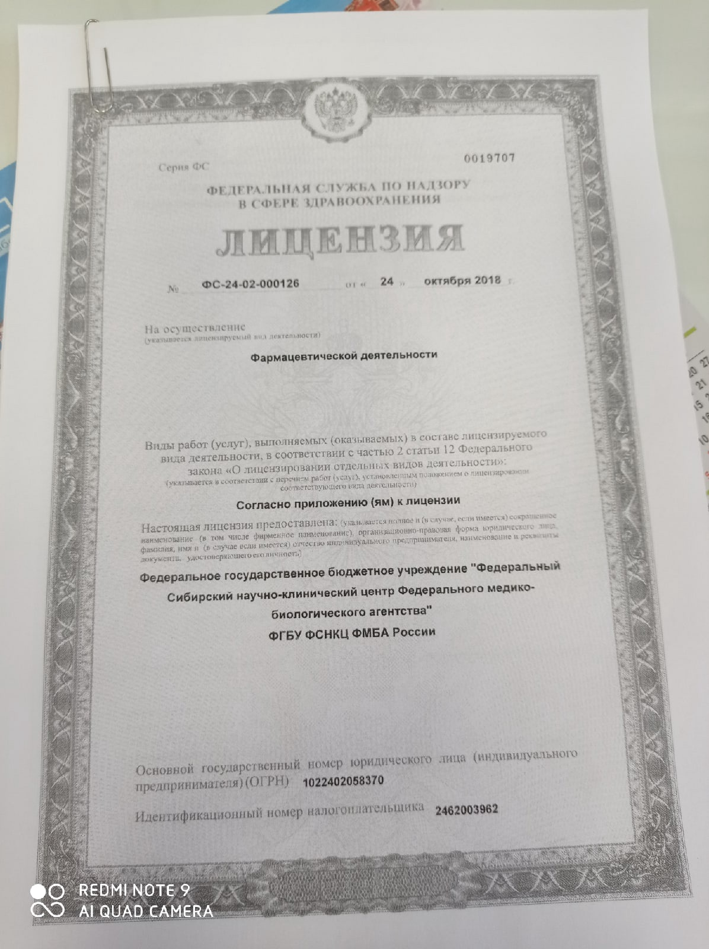

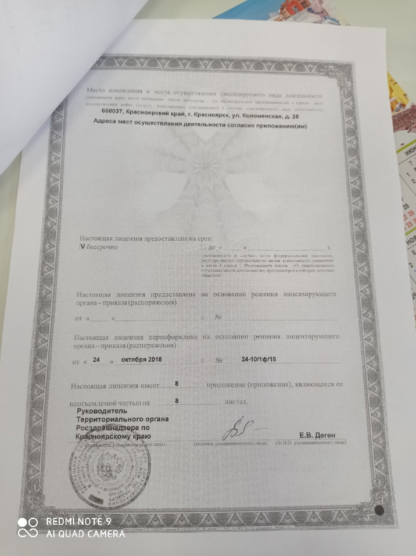

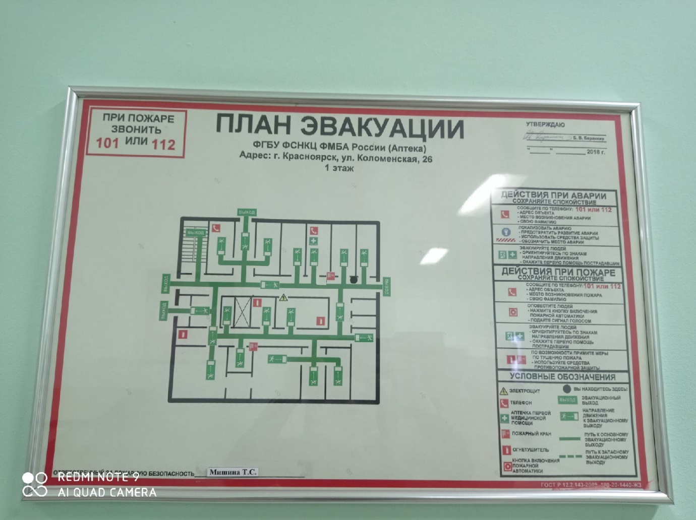

# ОТЧЕТ ПО ПРОИЗВОДСТВЕННОЙ ПРАКТИКИ

Ф.И.О. обучающегося Смирнова Алена Николаевна

Группа303__ специальность_Фармация

проходившего производственную практику с _10.12 по 24.12.2021_ на

базе Аптека ФГБУ ФСНКЦ ФМБА России

города/района_Красноярска_

За время прохождения мною выполнены следующие объемы работ:

А. Цифровой отчет

|  |  |  |
| --- | --- | --- |
| **№** | **Виды работ** | **Количество** |
| 1 | Изготовления Люголя 5%- 150 мл | 2 |
| 2 | Фасовка Воды очищенной 400 мл | 300 |
| 3 | Изготовления Магния сульфата 33% -1400 мл | 3 |
| 4 | Изготовления Натрия хлорида 0,9 -350 мл | 120 |
| 5 |  |  |
| 6 |  |  |

Б. Текстовой отчет.

Программа производственной практики выполнена в полном объеме.

За время прохождения практики

* Закреплены знания о нормативно-правовой базе по изготовлению лекарственных форм; требованиях к производственной санитарии; физико-химических свойствах лекарственных средств; технологии взвешивания и отмеривания; технологических приемах при изготовлении лекарственных форм; обязательных видах внутриаптечного контроля; правилах оформления

лекарственных форм к отпуску.

* Отработаны практические умения изготавливать жидкие лекарственные формы, оформлять их к отпуску, пользоваться нормативной документацией.
* Приобретен практический опыт изготовления жидких лекарственных форм и оформление их к отпуску.

Условия прохождения практики: коллектив Аптеки ФГБУ ФСНКЦ ФМБА России принял меня приветливо. Со всем коллективом был быстро найден общий язык. Фармацевты и провизоры данной аптеки компетентны, владеют всеми необходимыми знаниями и навыками, которыми с радостью поделились со мной в процессе производственной практики

